**Введение**

На курсовое проектирование была поставлена задача разработать программу на тему «Разработка игрового приложения «Остров сокровищ».

Цель курсового проекта заключается в разработке игрового приложения «Остров Сокровищ» для развития логического мышления, а также для развлечения и отдыха.

Игры всегда привлекали внимание людей разных возрастов и интересов. Они не только являются источником развлечения, но и способствуют развитию различных навыков и качеств. Одной из таких игр является "Остров Сокровищ" - захватывающая головоломка, которая оказывает влияние на игрока в различных аспектах. "Остров Сокровищ" - это игра, в которой игроку необходимо соединять три или более одинаковых элементов в ряд, чтобы они исчезли с игрового поля. Цель игры - набрать максимальное количество очков за ограниченное количество ходов или за определенное время. Основное влияние, которое игра "Остров Сокровищ" оказывает на игрока, заключается в развитии его логического мышления и принятии стратегических решений. В процессе игры игрок должен анализировать текущую ситуацию на поле, предвидеть возможные ходы и выбирать оптимальные комбинации для получения максимального количества очков. Это требует от игрока умения планировать свои действия и прогнозировать последствия каждого хода. Кроме того, игра "Остров Сокровищ" помогает развивать внимательность и быстроту реакции. В процессе игры игроку необходимо быстро находить и соединять одинаковые элементы, чтобы они исчезли с поля. Это тренирует его способность быстро обрабатывать информацию и принимать решения в условиях ограниченного времени. Игра "Остров Сокровищ" также способствует развитию у игрока терпения и умения управлять своими эмоциями. В процессе игры могут возникать сложности и неудачи, но игрок должен сохранять спокойствие и находить новые стратегии для достижения успеха. Это помогает ему развивать устойчивость к стрессу и научиться справляться с трудностями. Кроме того, игра "Остров Сокровищ" может быть использована в качестве средства для развития креативности и фантазии. Игрок может экспериментировать с различными комбинациями элементов и создавать уникальные стратегии для достижения цели. Это помогает ему развивать свою интуицию и способность мыслить нестандартно. В целом, игра "Остров Сокровищ" является увлекательным и полезным занятием, которое оказывает положительное влияние на игрока. Она развивает его логическое мышление, внимательность, быстроту реакции, терпение, управление эмоциями, креативность и фантазию. Благодаря этим качествам игрок может применять полученные навыки и умения не только в игровом процессе, но и в повседневной жизни.

Описание разделов пояснительной записки:

Первый раздел носит название “Анализ задачи”. В нем вы сможете ознакомиться с постановкой задачи, которая включает в себя: исследование предметной области поставленной задачи, определение ее организационно-экономической сущности. Также в этом разделе вы сможете узнать о том, как данная задача решается в настоящее время. Все входные и выходные данные тоже будут описаны в первом разделе. В подразделе “Инструменты разработки” будет рассмотрена среда, в которой создается данный курсовой проект. Здесь также будут установлены минимальные и оптимальные требования к аппаратным характеристикам, обеспечивающим правильное функционирование поставленной задачей.

В разделе “Проектирование задачи” будут рассмотрены основные аспекты разработки программного продукта. Здесь можно будет узнать об организации данных в контексте среды разработки. В данном разделе будет четко описан пользовательский интерфейс, составлены алгоритмы процесса обработки информации, описана разработка системы справочной информации.

“Реализация задачи” – это третий раздел пояснительной записки, в котором описываются все элементы и объекты, которые будут использованы при реализации данного приложения. В этом разделе будут четко описаны функции пользователя и их структура.

Четвертый раздел – “Тестирование”. В нем будет описано полное и функциональное тестирование данной программы, т.е. будет оттестирован каждый пункт меню, каждая операция, которая выполняется приложением. Будут смоделированы все возможные действия пользователя при работе с программой, начиная от запуска до выхода.

В разделе “Применение” будет описано назначение, область применения, среда функционирования курсовой программы. Также в нем будет описано использование справочной системы.

“Заключение” будет содержать краткую формулировку задачи, результаты проделанной работы, описание использованных методов и средств, описание степени автоматизации процессов на различных этапах разработки.

В разделе “Список используемых источников” будет приведен список используемых при разработке источников.

В приложениях к пояснительной записке будет приведен листинг программы с необходимыми комментариями.

Схема работы системы будет представлена в графической части.

**1 Анализ задачи**

* 1. **Постановка задачи**

Темой данного курсового проекта является Разработка игрового приложения «Остров сокровищ».

Игра "Три в ряд" – это одна из самых популярных головоломок в мире, которая имеет долгую историю. Начало игры было положено еще в конце 19 века, когда в Америке появилась первая версия игры под названием "Простые крестики". В этой игре необходимо было соединять три крестика в ряд, чтобы получить очки.

Со временем игра стала популярной во всем мире, и было создано множество ее вариаций. В Японии игра получила название "Судоку", а в США и Европе – "Матч-3". Однако, самое распространенное название игры до сих пор остается "Три в ряд".

В 2001 году компания PopCap Games выпустила свою версию игры под названием "Bejeweled". Эта версия стала настоящим хитом и получила огромную популярность по всему миру. Игрокам предлагалось соединять три и более драгоценных камня в ряд, чтобы получать очки. В игре были реализованы различные уровни сложности, что позволило привлечь большую аудиторию.

**Цель разработки:** Разработка игрового приложения «Остров Сокровищ»

- Создать увлекательную и захватывающую игру в жанре «Три в ряд», в которой игроки смогут исследовать таинственный остров, находить сокровища и решать головоломки.

- Обеспечить высокое качество графики, звука и анимации, чтобы создать атмосферу приключения и погрузить игроков в мир игры.

- Разработать разнообразный и балансированный геймплей, который будет подходить для разных уровней сложности и предпочтений игроков.

- Использовать элементы геймификации, такие как достижения, рейтинги, награды и социальные функции, чтобы стимулировать интерес и вовлеченность игроков.

**Периодичность использования:** зависит от нужд потребителя, может использоваться ежедневно.

Разрабатываемый программный продукт позволит выполнить следующие действия:

- осуществить игровую сессию;

- возможность самостоятельно влиять на игровой процесс.

-Возможность смена фонового изображения игры

-Возможность включения и выключения аудио.

* 1. **Инструменты разработки**

Для разработки данного проекта выбрана среда Delphi (Delphi 7), так как это среда объектно-ориентированного программирования, относящаяся к классу RAD – (Rapid Application Development – «Средство быстрой разработки приложений»), реализованная на Object Pascal. Используется для разработки визуализированного представления программного обеспечения.

Также для разработки программы необходимы:

- Google-браузер – нужен для нахождения информации и фоновых изображений;

- Word 2016 – нужен для написания пояснительной записки;

- Smart Install Maker – нужен для создания инсталятора.

-Dr.explain-для создания справки

- CellGameBoardSource- для создания клеточного поля

При разработке данного программного продукта был использован ноутбук со следующими характеристиками:

- Процессор: AMD RYZEN 5 5600H

- ОЗУ: 16Gb;

- Память: SSD 512Gb;

- ОС – Windows 11

* 1. **Требования к приложению**

На этапе исследования предметной области был установленный целый ряд требований, предъявляемые к разрабатываемой задаче.

При моделировании форм следует учесть такие моменты:

- интуитивно понятный интерфейс и управление;

- небольшое количество информации на игровом экране;

- визуально понятный и приятный глазу интерфейс;

- наличие информации о функционале игры;

- небольшие кнопки.

Минимальные системные требования:

- 1.8 GHz процессор;

- 1 GB RAM;

- от 500 MB доступного места на жестком диске.

Рекомендуемые системные требования:

- двухъядерный AMD Athlon или аналогичный процессор Intel (или более производительный);

- 2 GB RAM;

- от 500 MB доступного места на жестком диске.

При разработке интерфейса приложения использованы преимущественного серо-тёмные оттенки. Основные разделы приложения доступны с первой страницы. Разработан понятный пользователю интерфейс, фрагменты текста располагаются на экране так, чтобы пользователь не испытывал какого-либо дискомфорта в плане восприятия игровой информации, отображённой на экране.

Для объектов подобраны размеры, удобные для управления и игры.

Ошибки программы вследствие некорректного взаимодействия пользователя при работе с программой через графический интерфейс не должны влиять на работоспособность.

Надёжность программы должна быть на высоком уровне, не допуская ситуаций программных ошибок и некорректной работы приложения.

**2 Проектирование задачи**

**2.1 Организация данных**

Проектирование задачи – это очень важный и ответственный этап в

разработке любого приложения. Важным является он вследствие того, что методы, по средствам которых пользователь управляет формами, построены на высокой степени специализации каждого из компонентов.

Необходимым условием при разработке данного приложения является

описание организации данных, т.е. логическая и физическая структура данных в контексте среды разработки. В разрабатываемой программе будут использоваться три вида данных.

Первым видом являются данные, которые будут введены разработчиком

на этапе реализации задачи. Сюда можно отнести изображения, аудиофайлы, правила игры.

Вторым видом данных, используемых в программе, является вводимая

пользователем информация. Выходной информацией в разрабатываемой программе будут являться действия пользователя, которые будут направлены на соединение трёх игровых элементов по вертикали или горизонтали, наискосок.

Третьим видом данных будет являться условно-постоянная информация. К ней можно отнести выбор фонового изображения из данных в программе, включение и выключение аудио.

**2.2 Процессы**

Согласно всем перечисленным требованиям и указаниям, которые были

рассмотрены в разделе «Анализ задачи», было определено, чем конкретно должна заниматься разрабатываемая курсовая программа. Главной ее задачей будет являться: разработка игрового приложения «Остров сокровищ».

Данный процесс будет заключаться в следующем:

- Генерация игрового поля с элементами, которые можно перемещать по горизонтали и вертикали для образования комбинаций из трех и более одинаковых элементов.

- Проверка наличия возможных ходов и автоматическое перемешивание элементов, если ходы закончились.

- Подсчет очков за каждую собранную комбинацию и отображение их на экране.

Для реализации поставленной задачи будут использоваться процедуры и библиотека для создания полей.

**2.3 Описание внешнего пользовательского интерфейса**

Важным при выполнении курсового проекта является организация

диалога между, пользователем и самой программой. Во многом это зависит от

того, как программист разработает данную программу, какие компоненты будут использованы и какие методы будут автоматизированы. Во-первых, особое внимание следует уделить интерфейсу. Разработчик должен так организовать внешний вид своей программы, чтобы пользователь понял, что от него требуется.

Для организации эффективной работы пользователя нужно создать целостное приложение данной предметной области, в которой все компоненты приложения будут сгруппированы по функциональному назначению. При этом необходимо обеспечить удобный графический интерфейс пользователя.

Приложение должно позволить пользователю решать задачи, затрачивая

значительно меньше усилий, чем при работе с разрозненными объектами.

Ниже представлена организации навигации между 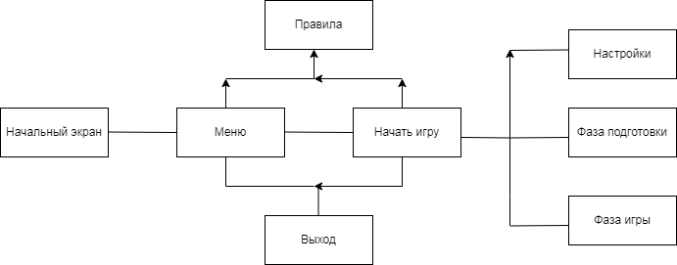окнами программы (Рисунок 1):

Рисунок 1 - организация навигации между окнами программы

Таким образом, для успешной работы всего проекта в целом следует

непременно тесно связать все эти компоненты и заставить их работать.

**3 Реализация**

**3.1 Структура программы**

Данный курсовой проект содержит 5 модулей. Далее рассмотрим

назначение каждого модуля:

Модуль Unit 1 – Содержит форму с главным меню.

Модуль Unit 2 - Содержит заставку.

Модуль Unit 3 - Содержит форму с игрой.

**3.1.1 Структура и описание процедур и функций пользователя**

Описание разработанных процедур находятся в таблице 1.

Таблица 1 – Процедуры и функции

|  |  |  |  |
| --- | --- | --- | --- |
| Имя процедуры (функции) | В каком  модуле  находится | За каким  компоненто  м закреплена | Назначение |
| procedure TForm3.tmr1Timer(Sender: TObject); | Unit1 | Timer | Открывает главную форму |
| procedure TForm3.tmr2Timer(Sender: TObject); | Unit1 | Timer | Заполняет ползунок загрузки |
| procedure TForm3.FormCreate(Sender: TObject); | Unit1 | Form | Обнуляет загрузку |
| procedure TForm2.N1Click(Sender: TObject); | Unit2 | Main Menu | Закрывает программу |
| procedure TForm2.Button1Click(Sender: TObject); | Unit2 | Button | Запускает форму с игрой |
| procedure TForm2.N3Click(Sender: TObject) | Unit2 | Main Menu | Открывает справку |
| procedure TForm2.N2Click(Sender: TObject); | Unit2 | Main Menu | Открытие формы с игрой |
| procedure TForm1.N2Click(Sender: TObject); | Unit3 | Main Menu | Закрывает программу |
| procedure TForm1.Button1Click(Sender: TObject); | Unit3 | Main Menu | Генерирует поле со случайными элементами |
|  |  |  |  |
|  |  |  |  |
| Продолжение таблицы 1 |  |  |  |
| procedure TForm1.board1CellMouseDown(Sender: TObject; Button: TMouseButton; | Unit3 | Main Menu | Взаимодействие с игровым полем |
| procedure TForm1.FormCreate(Sender: TObject); | Unit3 | Main Menu | Обнуляет очки |
| procedure TForm1.N1Click(Sender: TObject); | Unit3 | Main Menu | Начинает новую игру |
| procedure TForm1.N3Click(Sender: TObject); | Unit3 | Main Menu | Открывает справку |

**3.1.2 Описание использованных компонентов**

Описание использованных для разработки приложения компонентов

приводится в таблице 2.

Таблица 2 – Использованные компоненты

|  |  |  |
| --- | --- | --- |
| Компонент | На какой форме расположен | Назначение |
| image | Form4 | Используется как фон |
| Pb1 | Form4 | Отображает процесс загрузки |
| Tmr1 | Form4 | Запускает Form4(Главный экран) |
| Tmr2 | Form4 | Заполняет progressbar |
| Button2 | Form1 | Запускает Form3(Игра) |
| Button3 | Form1 | Выключает приложение |
| image | Form1 | Используется как название |
| Mm1 | Form1 | Используется для создания главного меню формы |
| image | Form2 | Используется как фон |
|  | Form2 | Используется для создания главного меню формы |
| Pnl1 | Form5 | На ней размещаются остальные объекты |
| Button3 | Form5 | Закрытие формы |
| Button2 | Form5 | Смена фона на Form3 |
| Label1 | Form5 | Заголовок |
| Board1 | Form3 | Поле с элементами |
| btmpclbnk1 | Form3 | Хранилище изображений для полей |
| Button3 | Form3 | Автоматическая расстановка элементов на поле |
| Button5 | Form3 | Начало игры |
| Button6 | Form3 | Ход компьютера |
| Button7 | Form3 | Очищает поле игрока |
| Заставка.jpg,фон игры.jpg,фон меню.jpg | Form3 | Фоновые изображения |
| Аметист.jpg, Алмаз.jpg Изумруд.jpg Рубин.jpg Топаз.jpg | Form3 | Изображения элементов |

**3.2 Спецификация программы**

Точное название проекта и его состав приводится в Таблице 3.

Таблица 3 – Спецификация программы

|  |  |
| --- | --- |
| Имя файла | Назначение |
| Остров Сокровищ.exe | Исполняемый файл проекта |
| Ostrov.dpr | Файл проекта, связывает все файлы, из которых состоит приложение |
| Unit1.pas | Файл программного модуля для формы Form1 |
| Unit2.pas | Файл программного модуля для формы Form2 |
| Unit3.pas | Файл программного модуля для формы Form3 |
| Unit1.dfm | Форма Unit1 |
| Unit2.dfm | Форма Unit2 |
| Unit3.dfm | Форма Unit3 |
| Images | Директория с изображениями |

**4 Тестирование**

При разработке данной программы многие возникающие ошибки и недоработки были исправлены на этапе реализации проекта. После завершения этапа написания программы было проведено тщательное фунцкиональное тестирование. Функциональное тестирование должно гарантировать работу всех элементов программы в автономном режиме.

Отчет о результатах тестирования представлен в таблице 4.

Таблица 4-Отчет о результатах тестирования.

|  |  |  |  |  |
| --- | --- | --- | --- | --- |
| №теста | Тест | Ожидаемый результат | Фактический результат | Результат тестирования |
| 1 | Проверка пункта меню «Новая игра» | Запуститься новая игра | Запустилась новая игра | Выполнено |
| 2 | Проверка пункта меню «Правила» | Запуститься правила игры | Запустились правила игры | Выполнено |
| 3 | Проверка пункта меню «Выход» | Закроется программа | Закрылась программа | Выполнено |
| 4 | Тест на собрание 3 элементов в ряд | Элементы собрались и пропали | Успешно собрались и пропали | Выполнено |
| 5 | Проверка автоматического элементов игрового поля | Автоматически расставятся элементы игрового поля | Автоматиечки расставились элементы игрового поля | Выполнено |
| 6 | Проверка очистки поля игрока | Очистка поля | Поле очистилось | Выполнено |
| 7 | Корректное завершение игры | Собрано 100 очков | Собрано 100 очков | Выполнено |

Все тесты прошли успешно.

**5 Руководство пользователя**

**5.1 Общие сведения о программном продукте**

Цель данного проекта заключается в развитии логического мышления, а так же для развлечения и отдыха.

Создаваемое приложение будет рассчитано на любые категории пользователей, которые интересуются клеточными играми. Быстродействие любой программы во многом зависит от характеристик выбранного персонального компьютера: рабочей частоты процессора, объема оперативной памяти и т.д. Несмотря на все реализованные в ней задачи, она легко запускается и функционирует на любых машинах.

Программа разработана на со следующими характеристиками:

При разработке данного программного продукта был использован ноутбук со следующими характеристиками:

- Процессор: AMD RYZEN 5 5600 H

- ОЗУ: 16Gb;

- Память: SSD 512 GB;

- ОС – Windows 11.

Минимальные системные требования:

- 1.8 GHz процессор;

- 1 GB RAM;

- от 500 MB доступного места на жестком диске.

Рекомендуемые системные требования:

- двухъядерный AMD Athlon или аналогичный процессор Intel (или более производительный);

- 2 GB RAM;

- от 500 MB доступного места на жестком диске.

**Периодичность использования:** зависит от нужд потребителя, может использоваться ежедневно.

Данная программа позволит выполнить следующие действия:

- осуществить игровую сессию;

- возможность самостоятельно влиять на игровой процесс.

-Возможность смена фонового изображения игры

-Возможность включения и выключения аудио.

**5.2 Инсталляция**

Для того, чтобы установить программу необходимо запустить файл

Setup Остров Сокровищ.exe. Появится окно установки в котором нужно указать путь к файлу, затем нажать установить и дожтаться окончания установки

**5.3 Выполнение программы**

**5.3.1 Запуск программы**

**5.3.2 Инструкции по работе с программой**

При запуске программы появляется заставка

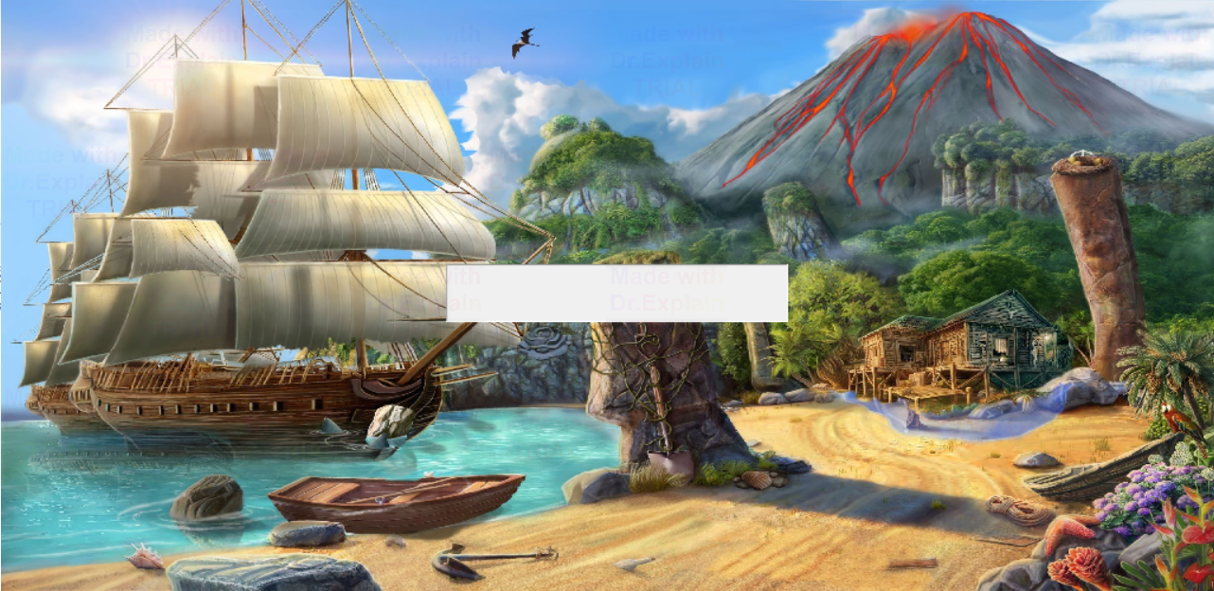

Рисунок 1 - заставка

Через 2 секунды появляется главное меню.

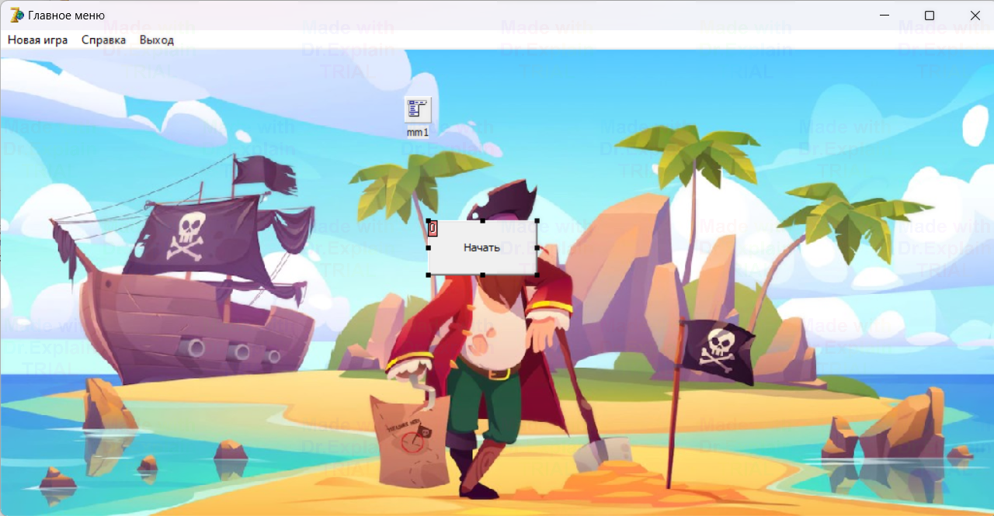

Рисунок 2 - главное меню

Чтобы начть игру нужно нажать на кнопку "Начать".Чтобы выйти нужно выбрать в меню пункт "Выход"

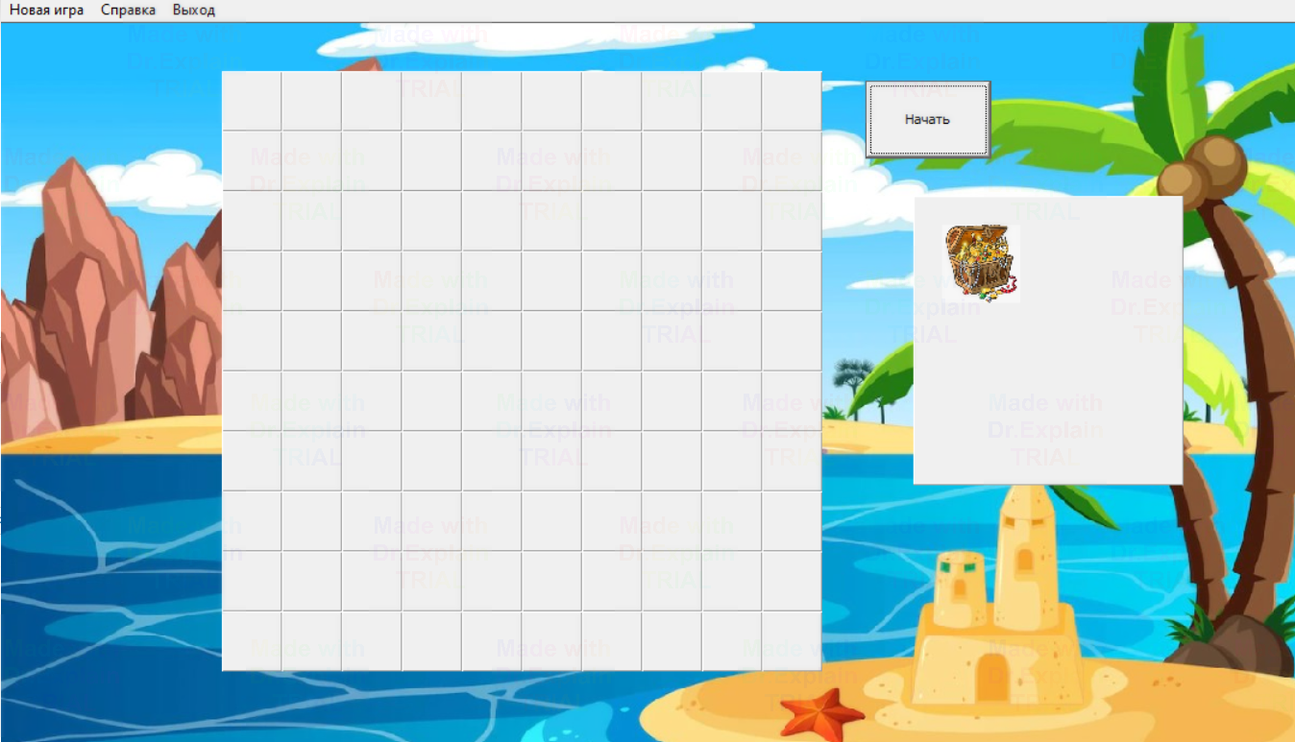

Рисунок 3- игра.

Чтобы выйти нужно выбрать в меню пункт "Выход". Для старта новой игры нужно выбрать в меню пункт "Новая игра». Чтобы начать играть нажмите на кнопку "Начать". Чтобы играть нужно выделить три кристалла находящихся рядом с друг другом по вертикали, горизонтали или диагонально. После этого кристаллы заменяются на другие и игроку добавляются очки.

**5.3.3 Завершение работы с программой**

Завершить работу с программой можно несколькими способами:

1. Нажать на кнопку «выход» на главном экране.
2. Нажать в меню на «Выход».

**5.4 Использование системы справочной информации**

Справочную систему можно запустить с помощью пункта меню Справка.

В данном курсовом проекте рассматривается разработка и реализация системы справочной информации для игры "Три в ряд".

Система справочной информации предназначена для оказания помощи игрокам в освоении правил и особенностей игры, а также для предоставления дополнительной информации о различных элементах игрового процесса.

Система справочной информации состоит из нескольких разделов, которые доступны из главного меню игры.

Каждый раздел содержит текстовые и графические материалы, поясняющие определенную тему. Например, в разделе "Об игре" можно узнать об истории и цели игры, в разделе "Правила" можно ознакомиться с основными принципами формирования и уничтожения цепочек одинаковых фигур, в разделе "Бонусы" можно получить информацию о специальных фигурах, которые дают дополнительные возможности и очки, и т.д.

Система справочной информации является важной частью игры "Три в ряд", так как способствует повышению удовлетворенности и мотивации игроков, а также улучшению их навыков и знаний об игре.

**6 Заключение**

В заключение, разработка игрового приложения "Остров Сокровищ" в жанре "Три в ряд" была выполнена с использованием среды разработки Delphi 7. Для создания программы были использованы различные методы и средства, такие как Google-браузер, Word 2007, Smart Install Maker и Dr.explain.

Игра представляет собой классическую игру жанра "Три в ряд", где игроку необходимо соединять три и более одинаковых элементов в ряд, чтобы они исчезали и приносили очки. Цель игры - набрать как можно больше очков за ограниченное количество ходов.

Для создания игрового поля использовалась функция random, которая генерировала случайные числа для определения расположения элементов на поле. Это позволяло каждый раз создавать новую игровую ситуацию и делать игру более интересной.

В игре были реализованы различные бонусы и улучшения, которые помогали игроку в прохождении уровней. Например, бонус "Бомба" позволял уничтожить все элементы вокруг выбранной ячейки, а улучшение "Молоток" позволял удалить один элемент с игрового поля.

Использование Google-браузера позволило получить необходимую информацию и фоновые изображения для игры. Word 2007 использовался для написания пояснительной записки, где были описаны все этапы разработки и основные функции игры.

С помощью Smart Install Maker был создан инсталлятор, который позволял установить игровое приложение на компьютер пользователя. Это облегчало процесс установки и использования игры.

Dr.explain использовался для создания справки, которая помогала пользователям разобраться с правилами игры и основными функциями. Это делало игру более доступной и понятной для всех пользователей.

В результате использования данных методов и средств была создана полноценная игра в жанре "Три в ряд" с широким набором функций и возможностей. Игра включала в себя случайную генерацию расположения элементов, различные бонусы и улучшения, а также звуковое сопровождение. Были реализованы все основные функции игры, которые делали ее увлекательной и интересной для пользователей.

В заключение, разработка игрового приложения "Остров Сокровищ" в жанре "Три в ряд" была успешно выполнена с использованием среды разработки Delphi 7. Были использованы различные методы и средства, такие как Google-браузер, Word 2007, Smart Install Maker и Dr.explain. Это позволило создать полноценную игру с широким набором функций и возможностей. Игра включала в себя случайную генерацию расположения элементов, различные бонусы и улучшения, а также звуковое сопровождение. Все это делало игру увлекательной и интересной для пользователей.

**7 Список использованных источников**

1.Цифровой ученик Delphi [Электронный ресурс].-школа. - Режим дострупа:https://kpolyakov.spb.ru/school/prog.html.

2.Создание справки [Электронный ресурс]. - Методы создания справок. - Режим доступа:http://htmleditors.ru/Rasnoe/help/vvedenie.html.

# 3.Создание дистрибутива[Электронный ресурс].-Smart install maker. -Режим доступа:http://ru.sminstall.com/.